МИНОБРНАУКИ РОССИИ
Санкт-Петербургский государственный
электротехнический университет
«ЛЭТИ» им. В.И. Ульянова (Ленина)
Кафедра МО ЭВМ

отчет
по лабораторной работе №4
по дисциплине «Объектно ориентированное программирование»
Тема: Уровни абстракции, управление игроком

Студент гр. 1304 |  | Шаврин А.П.
Преподаватель |  | Жангиров Т.Р.

Санкт-Петербург
2022

Цель работы.
Изучить уровни абстракции с помощью ООП в языке С++. Применить полученные знания в реализации управления игроком в игре. Научиться выстраивать архитектуру проекта с возможностью дальнейшего расширения без изменения исходного кода.

Задание.
Реализовать набор классов отвечающих за считывание команд пользователя, обрабатывающих их и изменяющих состояния программы (начать новую игру, завершить игру, сохраниться, управление игроком, и.т.д.). Команды/клавиши определяющие управление должны считываться из файла.
Требования:
- Реализован класс/набор классов обрабатывающие команды
- Управление задается из файла (определяет какая команда/нажатие клавиши отвечает за управление. Например, w - вверх, s - вниз, и.т.д)
- Реализованные классы позволяют добавить новый способ ввода команд без изменения существующего кода (например, получать команды из файла или по сети). По умолчанию, управление из терминала или через GUI, другие способы реализовывать не надо, но должна быть такая возможность.
- Из метода считывающего команду не должно быть “прямого” управления игроком
Примечания:
- Для реализации управления можно использовать цепочку обязанностей, команду, посредника, декоратор, мост, фасад

Выполнение работы.
- Сначала было создано перечисление GameControllCommand всех возможных команд.
- Затем был создан класс GameControllCommandsConverter, имеющий два приватных поля: dict_commands типа std::map <std::string, sf::Keyboard::Key> и dict_commands_name типа std::map <std::string, GameControllCommands>.
Поле dict_commands – словарь, где ключ - строковое значение клавиши (‘W’, ‘D’ и т.д.), а значение - соответствующее ключу клавиша типа sf::Keyboard::Key (sf::Keyboard::W, sf::Keyboard::D и т.д.). Приватный метод createCommandDictionary заполняет словарь.
Поле dict_commands_name – словарь, где ключ - строковое значение комманды (‘Up’, ‘Right’ и т.д.), а значение – соответствующий элемент перечисления типа GameControllCommands (MovePlayerUp, MovePlayerRight и т.д.). Приватный метод createCommandNameDictionary заполняет словарь.
Метод convertCommand получает на вход строку (‘W’ – строковой вид кнопки) и возвращает значение данной кнопки в виде sf::Keyboard::Key, используя поиск по dict_commands.
Метод convertCommandName получает на вход строку (‘Up’ – строковой вид команды) и возвращает значение данной команды в виде enum GameControllCommands, используя поиск по dict_commands_name.
Методы isCorrectCommand и isCorrectCommandName получают на вход строковой вид команды/названия команды и возвращают true, если данное значение можно сконвертировать к необходимому типу, иначе false.
- Далее был написан класс GameControllCommandsCreator, который имеет три приватных поля: default_commands типа std::map <GameControllCommands, sf::Keyboard::Key> , file_commands типа std::map <GameControllCommands, sf::Keyboard::Key> и converter типа GameControllCommandsConverter*.
Метод createDefaultCommands, заполняет словарь default_commands значениями команд по умолчанию.
Метод setCommand получает на вход строку из файла строго определенного типа (“Up = W”). По полученной строке метод заполняет словарь file_commands командами пользователя, предварительно проверяя все возможные ошибки входной строки и конвертируя данные с помощью конвертера.

Метод isRepeatCommand получает на вход sf::Keyboard::Key и проверяет, была ли уже установлена данная клавиша на другую команду в уже созданном словаре.
Метод isFullCommands получает на вход словарь команд и проверяет, присутствуют ли в нем все необходимые ключи.
Метод getCommands возвращает собранный по результатам преобразований словарь команд.
Метод getDefaultCommands возвращает словарь команд по умолчанию.
Данный класс унаследован от класса GameElement<Log *>, что бы иметь возможность отправлять логи об ошибках через медиатор (прописано в родительском классе).
- Затем был написан класс GameControllCommandsReader, который считывает файл, в котором задаются параметры управления игрой.
Данный класс имеет два приватных поля: file типа std::ifstream и commands_creator типа GameControllCommandsCreator. Метод readCommands считывает файл построчно и каждую строку передает в converter.setCommand, тем самым устанавливая значения команд. Затем данный метод возвращает словарь команд, получая его из commands_creator, при помощи метода getCommands, если ошибок при заполнении словаря не возникло, в противном же случае вызывается метод getDefaultCommands.
Данный класс унаследован от класса GameElement<Log *>, что бы иметь возможность отправлять логи об ошибках через медиатор (прописано в родительском классе).
- После был написан класс CommandAdapter, имеющий одно приватное поле commands типа std::map<GameControllCommands, sf::Keyboard::Key>.
В конструкторе класса происходит создание обьекта класса GameControllCommandsReader и заполнение словаря commands.
Метод adapt принимает на вход клавишу типа sf::Keyboard::Key и возвращает соответствующий элемент перечисления (ключ), удобный для CommandReaderMediator.
Данный класс принимает в конструкторе указатель на медиатор посылающий логи и устанавливает его у класса GameControllCommandReader.
- Был модернизован класс KeyboardCommandReader. Ему было добавлено приватное поле adapter типа CommandAdapter. Теперь данный класс посылает через медиатор не саму кнопку, а соответствующую ей команду типа GameControllCommands, которую получает от adapter.
- После был модернизован класс CommandReaderMediator, осуществляющий запуск соответствующего действия в игре, в зависимости от команды.
Ему было добавлено приватное поле mediator_commands типа std::map <GameControllCommands, std::function<void(CommandReaderMediator*)>>. Затем был модернизован метод send, получающий на вход сообщение типа GameControllCommands. Теперь сравнивание полученного сообщения происходит со значениями команд в словарях, а при совпадении в необходимый метод соответствующего контроллера передается значение по этому ключу.

Зависимости классов приведены на UML диаграмме ниже:
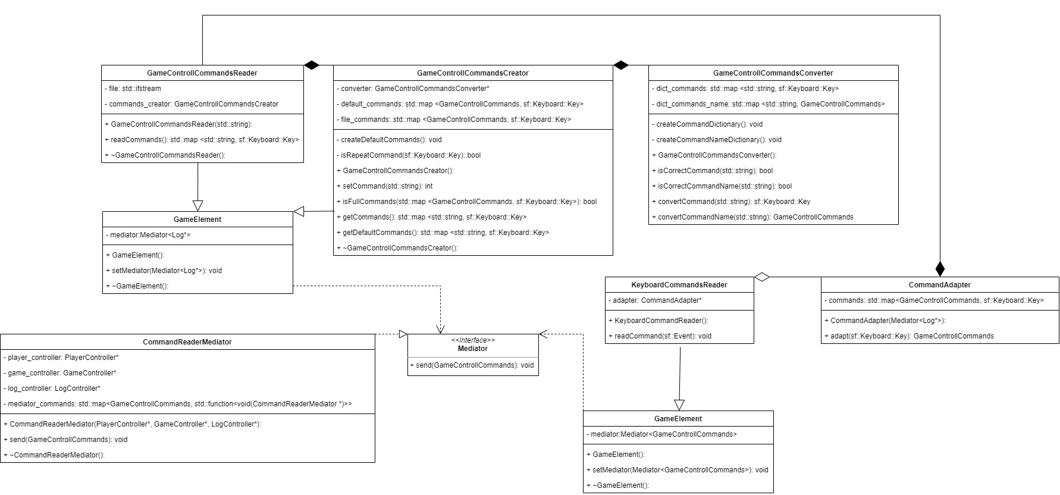
Рисунок 1: UML диаграмма классов.

Выводы.
Изучены уровни абстракции с помощью ООП в языке С++. Полученные знания применены в реализации управления игроком в игре. Научились выстраивать архитектуру проекта с возможностью дальнейшего расширения без изменения исходного кода.

